Cách khắc phục lỗi Notepad++ không mở được file Python lớn trên Windows

2. Thử các giải pháp được AI gợi ý

Thường AI sẽ gợi ý:

1. Cập nhật Notepad++ lên phiên bản mới nhất.

2. Tăng bộ nhớ hoặc dùng plugin hỗ trợ mở file lớn (ví dụ: Large File Viewer).

3. Nếu vẫn lỗi, dùng trình soạn thảo khác như VS Code hoặc Sublime Text để mở file >1MB.

4. Nếu máy yếu, có thể chia nhỏ file Python thành nhiều module.

3. Thử mở file Python lớn

- Mở 1 file python:

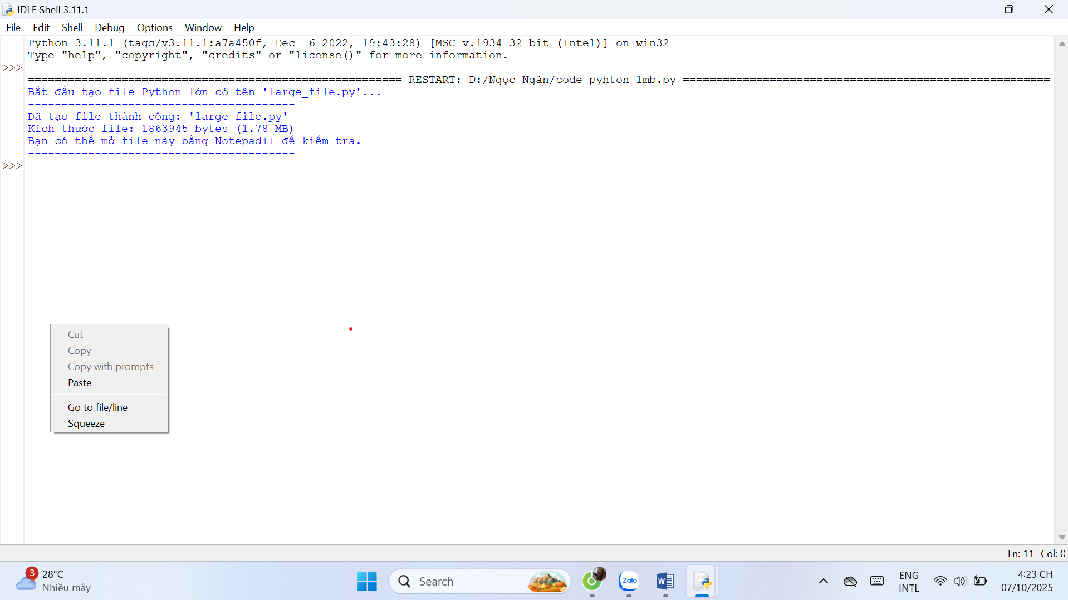

Kết quả: thành công

Giải pháp vào file văn bản: nên sử dụng các loại máy mạnh và phù hợp

Kết luận: Sử dụng AI giúp tìm ra giải pháp nhanh chóng và hiệu quả để xử lý lỗi phần mềm